Таблица ASCII

Пользовательские истории………………………………………………….....1

Product Backlog………………………………………………………………....2

Use Case Diagram……………………………………………………………….3

Блок-схема………………………………………………………………………4

Тест-кейсы……………………………………………………………………....5
Описание модуля……………………………………………………………….5

Пользовательские истории

ID | User Story
BIN-01 | Как пользователь, я хочу ввести один символ и получить его ASCII-код в десятичной системе счисления.
BIN-02 | Как пользователь, я хочу видеть сообщение об ошибке, если при выборе режима введён символ, отличный от «a» или «b» (регистр имеет значение).
BIN-03 | Как пользователь, я хочу ввести целое число в диапазоне от 0 до 255 и получить соответствующий ему символ из расширенной таблицы ASCII.
BIN-04 | Как пользователь, я хочу видеть меню выбора режима работы, содержащее следующие опции: «a» — ввести символ и получить его ASCII-код, «b» — ввести ASCII-код и получить соответствующий символ.

Product Backlog

ID | Требование | Описание | Приоритет | User Story
PB-01 | Вывод ASCII-кода введённого символа | При вводе одного символа система должна вывести его код в десятичной системе счисления согласно расширенной таблице ASCII (0–255). | Высокий | BIN-01
PB-02 | Валидация выбора режима | При выборе режима работы допустимы только символы «a» и «b» (регистр учитывается). При вводе любого другого символа должна отображаться ошибка. | Высокий | BIN-02
PB-03 | Вывод символа по ASCII-коду | При вводе целого числа в диапазоне от 0 до 255 система должна вывести соответствующий символ из расширенной таблицы ASCII. | Высокий | BIN-03
PB-04 | Отображение меню выбора режима | При запуске программы должно отображаться текстовое меню с двумя опциями: «a» — ввести символ → получить ASCII-код «b» — ввести ASCII-код → получить символ. | Высокий | BIN-04

Use Case Diagram

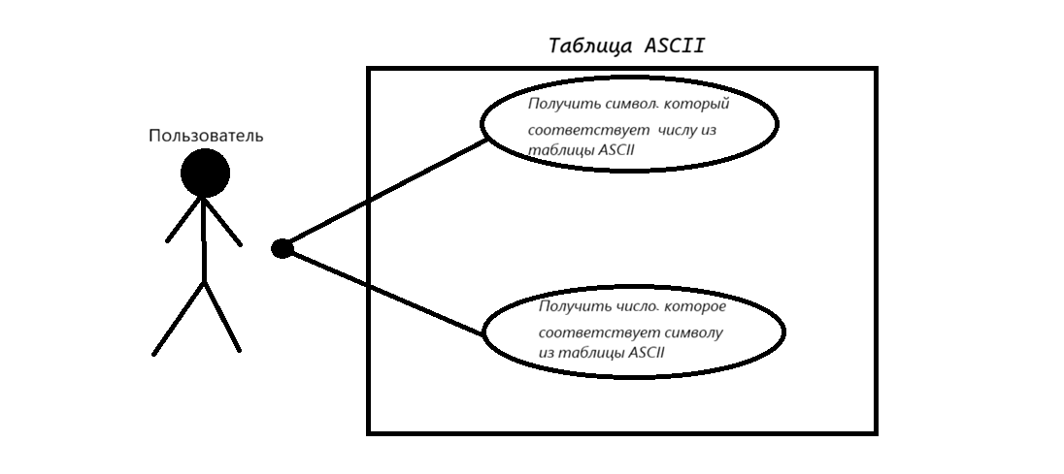

Блок-схема

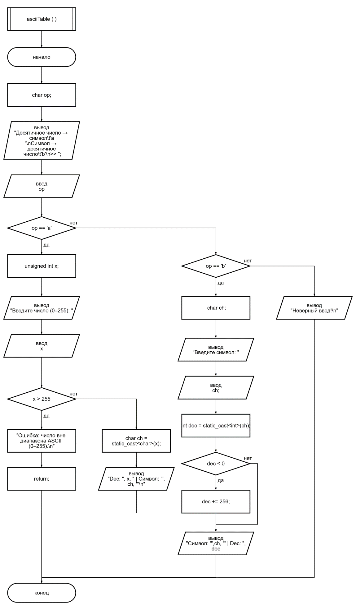

asciiTable

Тест-кейсы

ID | Описание | Входные данные | Ожидаемый результат | Тип
TC-01 | Вывод символа, соответствующего  числовому коду в таблице ASCII. | op = “a”  x = “60” | “<” | Успешно
TC-02 | Вывод числа, соответствующего  символу в таблице ASCII. | op = “b”  ch = “113” | “q” | Успешно
TC-03 | Некорректный ввод выбора режима | op= “3” | “Неверный ввод!” | Успешно
TC-04 | Ввод числа, не соответствующего диапазону 0 – 255, в режиме вывода символа, который соответствует символу в таблице ASCII. | op = “a”  x = “256” | “Ошибка: число вне диапазона ASCII (0–255).” | Успешно
TC-05 | Ввод нескольких символов в режиме вывода числа, соответствующего  символу в таблице ASCII. | op = “b”  ch=“snow” | “Символ: 's' | Dec: 115” | Успешно

Описание модуля
Назначение модуля
Модуль «ASCII-таблица» предназначен для взаимного преобразования между десятичными числами в диапазоне 0–255 и соответствующими символами кодовой таблицы ASCII. Он позволяет пользователю получить символ по заданному числовому коду или, наоборот, определить числовой код по введённому символу, обеспечивая корректную работу как с базовой, так и с расширенной частью ASCII-таблицы.

Функциональные возможности
- Ввод пользователем выбора режима работы:
  - ‘a’ — преобразование десятичного числа в символ
  - ‘b’ — преобразование символа в десятичное число
- Проверка корректности введённого числа (только значения от 0 до 255)
(В случае ввода нескольких символов в режиме “b”, производиться проверка первого символа)
- Автоматическая коррекция отрицательных кодов символов для корректного отображения расширенной ASCII-таблицы (128–255)
- Вывод результата в удобочитаемом формате
- Обработка ошибок:
  - ввод числа вне диапазона 0–255
  - некорректный выбор режима работы

Входные данные
Символ ‘op’ (‘a’ или ‘b’), вводимый пользователем для выбора режима работы функции:
- В режиме ‘a’:
- Целое неотрицательное число ‘x’ типа ‘unsigned int’, введённое пользователем.
- В режиме ‘b’:
- Один символ ‘ch’ типа ‘char’, введённый пользователем (включая печатные символы, пробел, а также управляющие символы, если они могут быть введены через стандартный ввод).
Выходные данные
- В режиме ‘a’: символ, соответствующий введённому коду
- В режиме ‘b’: десятичный код введённого символа в диапазоне 0–255
- Сообщение об ошибке при некорректном вводе

Ограничения
- Поддерживается только однобайтовая кодировка (диапазон 0–255)
- В режиме ‘a’ допустимы только целые числа от 0 до 255
- Ввод символа в режиме ‘b’ ограничен одним символом (без учёта пробелов или управляющих последовательностей)

Используемые функции
‘void asciiTable()’ — основная функция модуля, реализующая весь функционал

Кодирование
Модуль реализован в виде двух файлов:
- ‘function.h’ — заголовочный файл, содержащий объявление функции `asciiTable()`
- ‘function.cpp’ — файл реализации, содержащий определение функции ‘asciiTable()’
Такая структура обеспечивает модульность, читаемость и возможность повторного использования в других проектах.

Структура модуля
1. Выбор режима работы
Пользователь вводит символ ‘a’ или ‘b’. При другом вводе выводится сообщение об ошибке.
2. Режим ‘a’ (число → символ)
- Чтение целого числа
- Проверка на принадлежность диапазону 0–255
- Преобразование в ‘char’ и вывод результата
3. Режим ‘b’ (символ → число)
- Чтение одного символа
- Преобразование в ‘int’
- При отрицательном значении выполняется коррекция: dec += 256
- Вывод десятичного кода в диапазоне 0–255
4. Обработка ошибок
- Некорректный режим — вывод сообщения «Неверный ввод!»
- Число вне диапазона — вывод сообщения об ошибке и завершение функции

Интеграция в проект
В основном файле проекта ( ) модуль подключается через:
#include "function.h"
В меню проекта добавляется пункт: – Таблица ASCII
При выборе пункта вызывается:
asciiTable()

